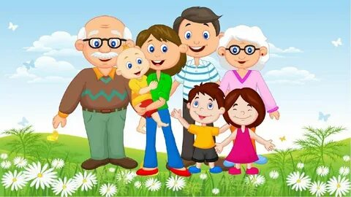

**Семья сильна традициями**

*Сохина Л.А., педагог - психолог*

В настоящее время большое внимание государство уделяет общечеловеческим ценностям. **Общечеловеческие ценности** — это ценности, имеющие одинаковую значимость для всех или почти всех людей мира.

Вот некоторые примеры общечеловеческих ценностей - это успех, самоуважение, разнообразная жизнь, творчество, выбор собственных целей, социальная справедливость, защита окружающей среды, честность, ответственность, семья, самодисциплина, здоровье и т.д.

Подавляющее большинство этих ценностей формируются только внутри семьи, так как семья является для ребёнка целой вселенной, в которой он формируется как человек, познаёт законы взаимодействия между людьми разных поколений, взглядов, интересов, стремлений.

Не зря говорят, что семья сильна традициями. Традиции могут передаваться из поколения в поколение или формироваться в зависимости от условий жизни, быта семьи, её состава.

Что мы подразумеваем под семейными традициями? Начнём с самых простых – это общий ритм жизни, когда все члены семьи живут примерно в одном, условно говоря, расписании. Знают, что ждать друг от друга в тот или иной промежуток времени. Это традиция общих обедов или ужинов всей семьёй, когда можно многое рассказать друг другу, поделиться впечатлениями за день или неделю. Это семейные праздники, к подготовке которых привлекаются все, от мала до велика. Это тихие семейные вечера с чтением художественной литературы – стихов, сказок, басен и т.п. Это и прогулки выходного дня разной продолжительности и направленности. И, конечно, совместный бытовой труд, направленный на приведение в порядок жилища, территории, помощь старшим родственникам, соседям. Это желание порадовать близких подарками, сделанными своими руками, своими успехами, достижениями. Порадоваться за близких, за их удачи.

А ещё большое значение для возникновения и поддержания семейных традиций имеет наше настроение, позитивное отношение к тому, что делаем.

Ребёнок с удовольствием подражает взрослым и эмоционально «заражается» нашим состоянием. Чем доброжелательней мы - взрослые, чем шире наши интересы, тем быстрей формируются традиции, которые крепче бетона сплачивают семью.